24.11.2021 – 130 ROCZNICA URODZIN MARII PAWLIKOWSKIEJ-JASNORZEWSKIEJ
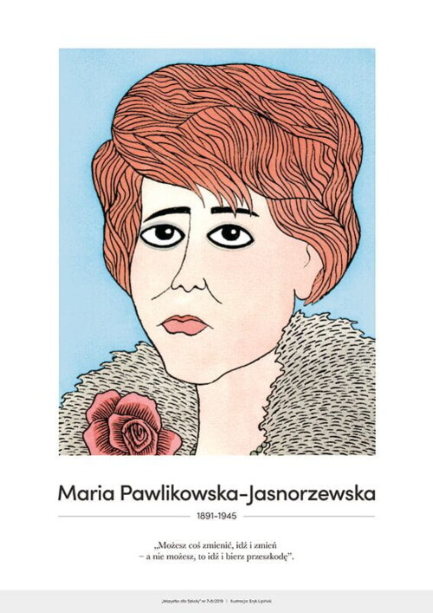
Krótka notatka
o Marii Pawlikowskiej - Jasnorzewskiej
Maria Janina Teresa Pawlikowska-Jasnorzewska, z domu Kossak, poetka i dramatopisarka okresu dwudziestolecia międzywojennego zwana „Polską Safoną” przyszła na świat w Krakowie 24 listopada 1891 roku. Oboje rodzice autorki wywodzili się ze szlachty, ich krakowski dworek „Kossakówka” był miejscem częstych spotkań osób ze środowiska artystycznego. Gośćmi w domu Kossaków bywali m.in. Henryk Sienkiewicz, Ignacy Jan Paderewski, Wincenty Lutosławski. Jej ojciec, Wojciech Kossak, jak również dziadek i starszy brat, byli uznanymi malarzami, natomiast młodsza siostra, Magdalena Anna, znana pod pseudonimem literackim Samozwaniec, cieszyła się uznaniem i popularnością jako pisarka satyryczna. Maria Pawlikowska-Jasnorzewska nie uczęszczała do szkoły, odebrała staranną edukację na zasadzie domowych kompletów i korepetycji w dziedzinach takich jak przyrodoznawstwo, filozofia oraz literatura. Znała bardzo dobrze język angielski, francuski i niemiecki. Przez krótki czas była wolną słuchaczką krakowskiej Akademii Sztuk Pięknych. Przyjaźniła się z wieloma artystami i pisarzami z kręgu Skamandra, z Witkacym (znany portret Poetki z r. 1924) oraz Leonem Chwistkiem i Andrzejem Pronaszką – reprezentantami awangardowego ruchu formistów polskich. Trzykrotnie zawierała związek małżeński. Jej pierwszym mężem był Wacław Brzozowski, oficer armii austriackiej. Po unieważnieniu tego małżeństwa Maria poślubiła następnie Jana Pawlikowskiego, miłośnika Tatr, pisarza i poetę, by ostatecznie jej wybrankiem został trzeci z kolei – Stefan Jasnorzewski, oficer lotnictwa, z którym Jasnorzewska zamieszkała we Francji, później natomiast w Anglii.
Debiutowała zbiorem poezji Niebieskie migdały w roku 1922. Do września 1939 roku opublikowała kolejne tomiki wierszy: Różowa magia, Pocałunki, Dansing, Wachlarz. W roku 1928 ukazała się Cisza leśna, następnie Paryż, Profil białej damy, Surowy jedwab, Śpiąca załoga, Balet powojów, Krystalizacje, zaś w roku 1939 zbiór Szkicownik poetycki. W jej tekstach czytelnik z łatwością zauważa tematy swoiście kobiecego sposobu doświadczenia świata, jak również pewnej zmysłowości czy nawet erotyki. Jej utwory często opisywane są jako należące do nurtu pojmowanego w kategoriach feministycznych. Poetka wypracowała swój oryginalny styl liryki miłosnej, jej talent szczególnie dobrze ujawniał się w aforystycznej miniaturze poetyckiej. Wczesne utwory zawierały wielką, żywiołową pochwałę życia ludzkiego. Z czasem pojawiła się również gorzka refleksja na przemijaniem i okrucieństwem natury oraz postawa sceptyczna (Śpiąca załoga 1933, Krystalizacje 1937). Pod wpływem wojny powstały m.in. Róża i lasy płonące z roku 1940 oraz Gołąb ofiarny (1941). Krytyka była dla Pawlikowskiej-Jasnorzewskiej przychylna, oceniając jej utwory wysoko. W roku 1935 Polska Akademia Literatury uhonorowała ją Złotym Wawrzynem Akademickim, mającym charakter odznaczenia państwowego, dwa lata później otrzymała literacką nagrodę Miasta Krakowa. We wrześniu 1939 r., po wystawieniu sztuki Baba-Dziwo, będącej ostrym atakiem na hitlerowski totalitaryzm, wyjechała do Francji (szlakiem przez Zaleszczyki), a później do Anglii. Wraz z mężem osiadła w Blackpool, w ośrodku lotnictwa RAF. Poetka zachorowała na raka. Zmarła w szpitalu w Manchesterze 9 lipca 1945 roku i tam została pochowana na Southern Cemetery.
Wiersze Marii Pawlikowskiej-Jasnorzewskiej stały się tekstami piosenek m.in. Ewy Demarczyk, Czesława Niemena, Kayah i Krystyny Jandy. Ku czci poetki nadano jej imię planetoidzie – 4114 Jasnorzewska
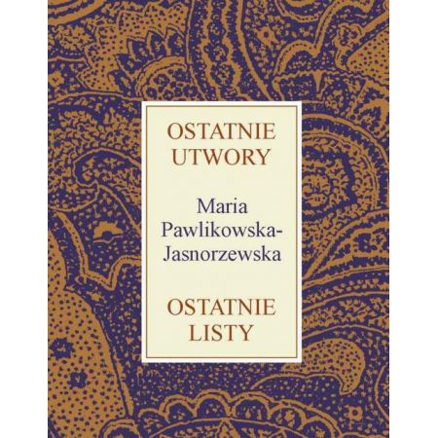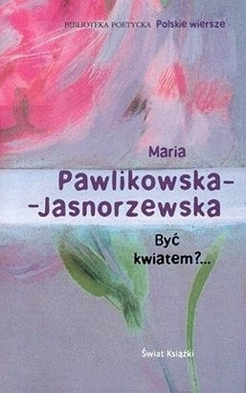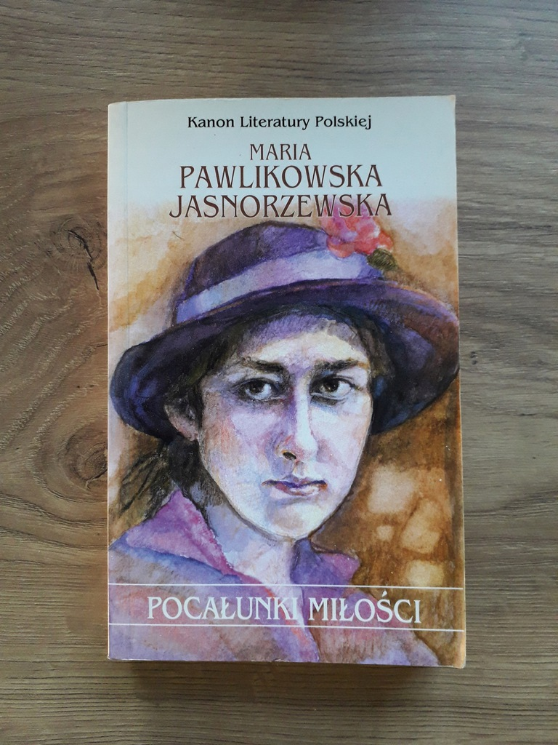
Ptak – „Niebieskie migdały”
Siedzący serdecznie
u drzewa na ręku
rzuca gałąź złotą
i spada półkolem.
po czym chodzi grzecznie,
pełen pstrego wdzięku,
po ścieżce piechotą,
jak król z parasolem.
Tu gwizdnie, tam stuknie,
obrotnie ciekawy,
smukły jak wrzeciono
i jak owoc gładki. -
Wchodzi pod drzew suknie,
w liściaste rękawy,
w falbanę zieloną
między kwiatów płatki.
Wesołe stworzenie,
półgłówek bez troski,
czyni gwar ważny
pod spódnicą lipy. -
I jest jak westchnienie
i jak uśmiech boski:
"Nie jestem poważny
i lubię dowcipy".

Miłość (Nie widziałam cię już od miesiąca)
Nie widziałam cię już od miesiąca.
I nic. Jestem może bledsza,
trochę śpiąca, trochę bardziej
milcząca, lecz można żyć bez
powietrza!

Miłość (Wciąż rozmyślasz. Uparcie i skrycie...)
Wciąż rozmyślasz. Uparcie i skrycie.
Patrzysz w okno i smutek masz w oku...
Przecież mnie kochasz nad życie?
Sam mówiłeś przeszłego roku...
Śmiejesz się, lecz coś tkwi poza tym.
Patrzysz w niebo, na rzeźby obłoków...
Przecież ja jestem niebem i światem?
Sam mówiłeś przeszłego roku...

Jeśliś jest prawdą...
Jeśliś jest prawdą, przyjdź do mnie bez słów
i weź w Twe ręce wszystko co dać mogę,
lecz jeśliś snem jest pośród innych snów,
och! to samotną puść mnie w dalszą drogę.
Czy wiesz, co znaczy być jak biały bez,
który ku słońcu wypręża się cały,
i tak już za nic nie chcieć więcej łez? -
Patrz na me oczy - one już płakały.

Klepsydra nad morzem
Świecie! Chwile marzenia, których mi nie wydrzesz,
mierzę piaskiem, sypanym z garści w dłoń otwartą.
Klepsydra taka, żadnej nierówna klepsydrze,
głosi, że czas jest długi i że marzyć warto.
Lśniące dreszcze, jak chmury wędrownych motyli,
lecą w wieczność, gdzie śmierci nie sięga już hydra.
- Płynąłbyś, piasku życia, nieskończona wstęga,
gdybym ja cię mierzyła, marząca klepsydra...

Kto chce bym go kochała
Kto chce bym go kochała, nie może być nigdy ponury
i musi potrafić mnie unieść na ręku wysoko do góry.
Kto chce, bym go kochała, musi umieć siedzieć na ławce
i przyglądać się bacznie robakom i każdej najmniejszej trawce.
I musi też ziewać, kiedy pogrzeb przechodzi ulicą,
gdy na procesjach tłumy pobożne idą i krzyczą.
Lecz musi być za to wzruszony, gdy na przykład kukułka kuka
lub gdy dzięcioł kuje zawzięcie w srebrzystą powłokę buka.
Musi umieć pieska pogłaskać i mnie musi umieć pieścić,
i śmiać się, i na dnie siebie żyć słodkim snem bez treści,
i nie wiedzieć nic, jak ja nie wiem, i milczeć
w rozkosznej ciemności,
i być daleki od dobra i równie daleki od złości.

Jesień (Zardzewiałe róże jesieni)
Zardzewiałe róże jesieni
patrzą w przestrzeń białą od deszczu -
deszcz niebo przyszywa do ziemi
tysiącem ściegów i dreszczów, -
I wszystko psuje się, paczy,
cieknie, zgnilizną broczy,
lecz nie na zawsze, z rozpaczy -
ale na krótko, z rozkoszy.

Jeszcze jedno lato
Znowuż znany astrolog błędnie nam obiecał
Radość życia w tym roku - i zamilkł, stropiony.
Tam u nas kasztan w kwiatach, które maj roznieca,
Przekwitł; czyli zagasła jeszcze jedna świeca...

